**CowView – Infopoints**

### Infopoints - Legende

|  |  |
| --- | --- |
| **Name** | **Beispiele** |
| ◆ Bildtitel: fixe und permanente Position links oben |  |
| ❖ Infopoint mit Begriff |  |
| ⬥ Infopoint mit Begriff + Kurzbeschreibung in Textbox am linken Bildrand  ***Titel:***  ***Beschreibung:*** |  |
| C:\Users\zandram\AppData\Local\Microsoft\Windows\Temporary Internet Files\Content.IE5\1EDN7HO0\action[1].jpgLink zu Film |  |
| E:\_Projekte_Z_CowView\Bilder\animal-2025307_1280.png Detailansicht einer Bucht  Kuh-Symbol mit Begriff + Kurzbeschreibung in Textbox am linken Bildrand |  |

**0 Parkplatz**

◆ Bildtitel: Waschplatz und Parkplatz

**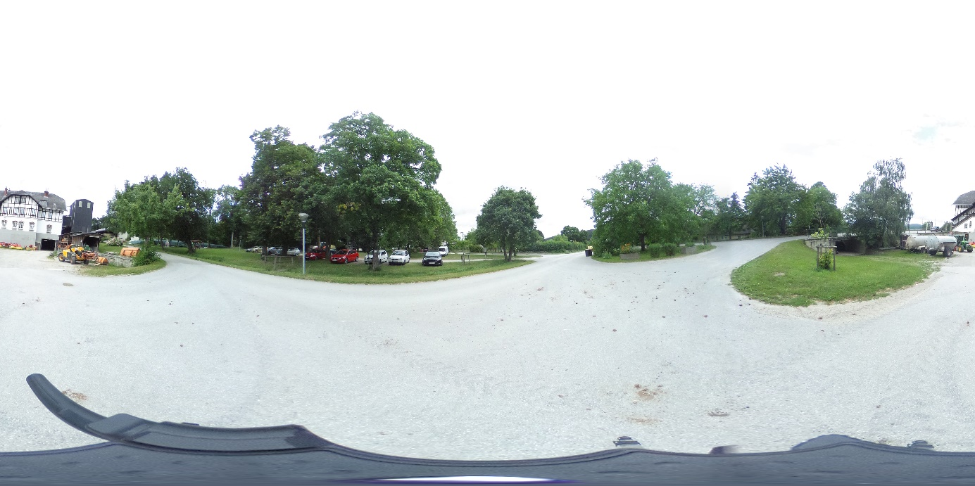**

❖ Eingang VetFarm

❖ Parkplatz

❖ Waschplatz

Beschreibung

**1 Eingang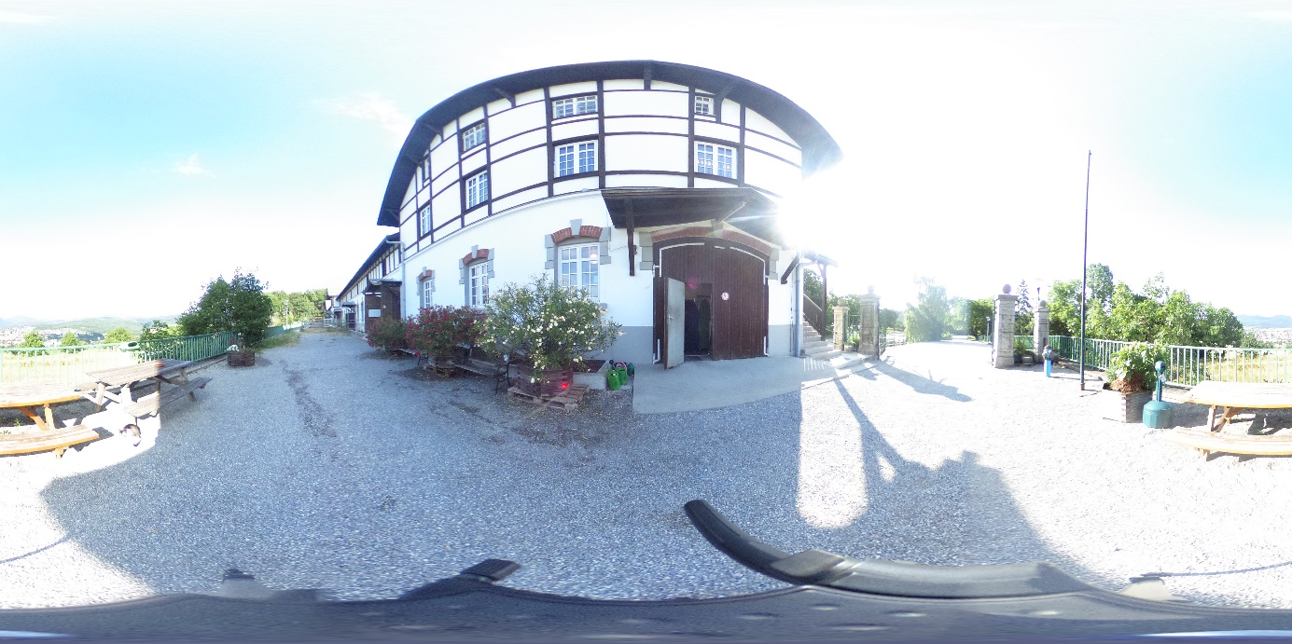**

◆ Bildtitel: Eingang VetFarm

❖ Stiegen: Aufgang zum Büro

❖ Auslauf

❖ Eingang zum Stall und Umkleide

**2 Dusche**

❖ Ausgang

**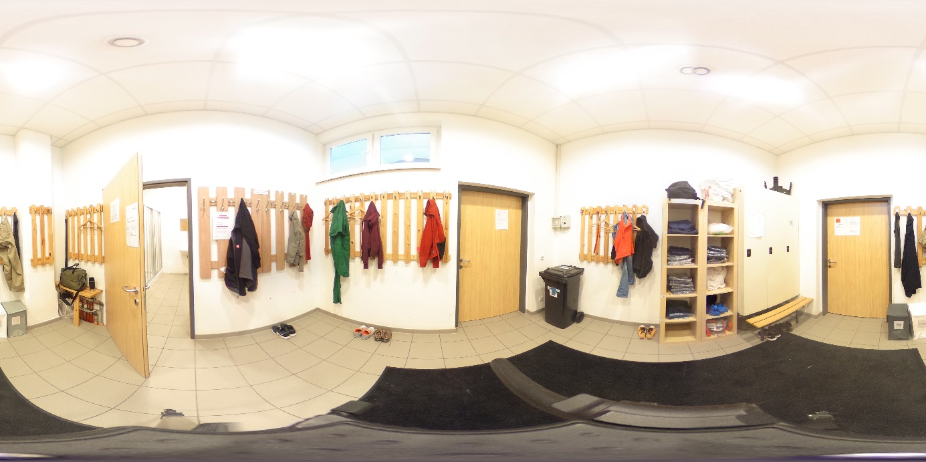**

❖ Einwegoverall

❖ Spind

❖ Eingang zum Stall

❖ Dusche

◆ Bildtitel: Umkleide und Dusche

**3 Mischhalle**

**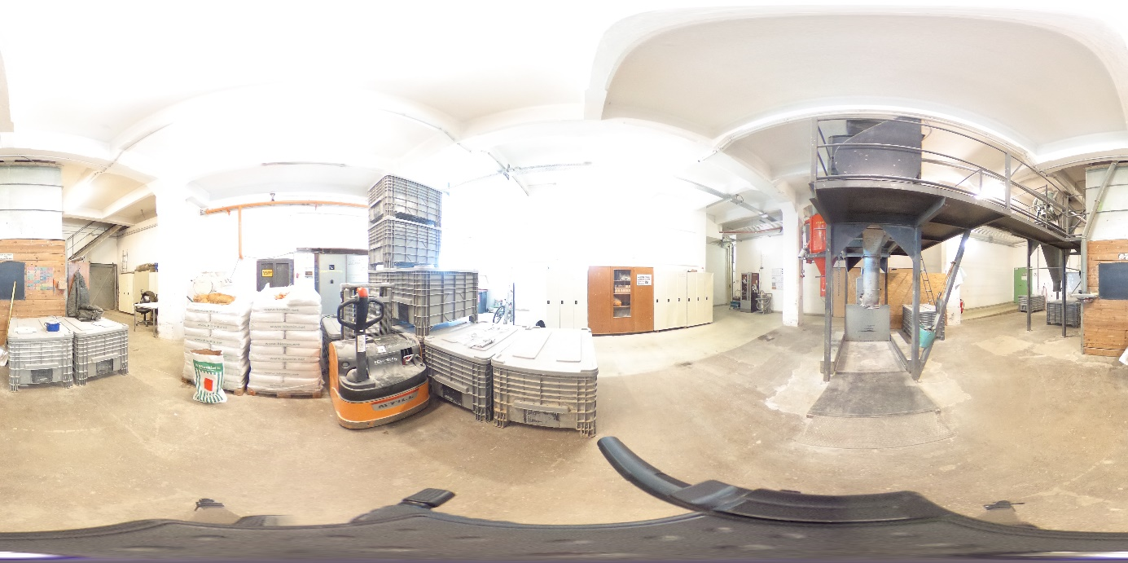**

❖ Getreidesilo

◆ Bildtitel: Mischhalle

**4 Mischhalle Gang**

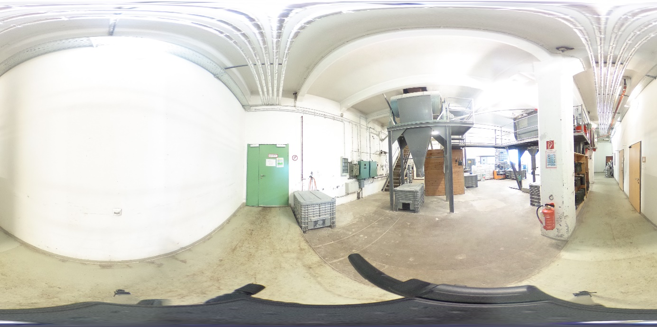

❖ Getreidesilo

❖ Getreidesilo

◆ Bildtitel: Mischhalle

**5 Behandlung**

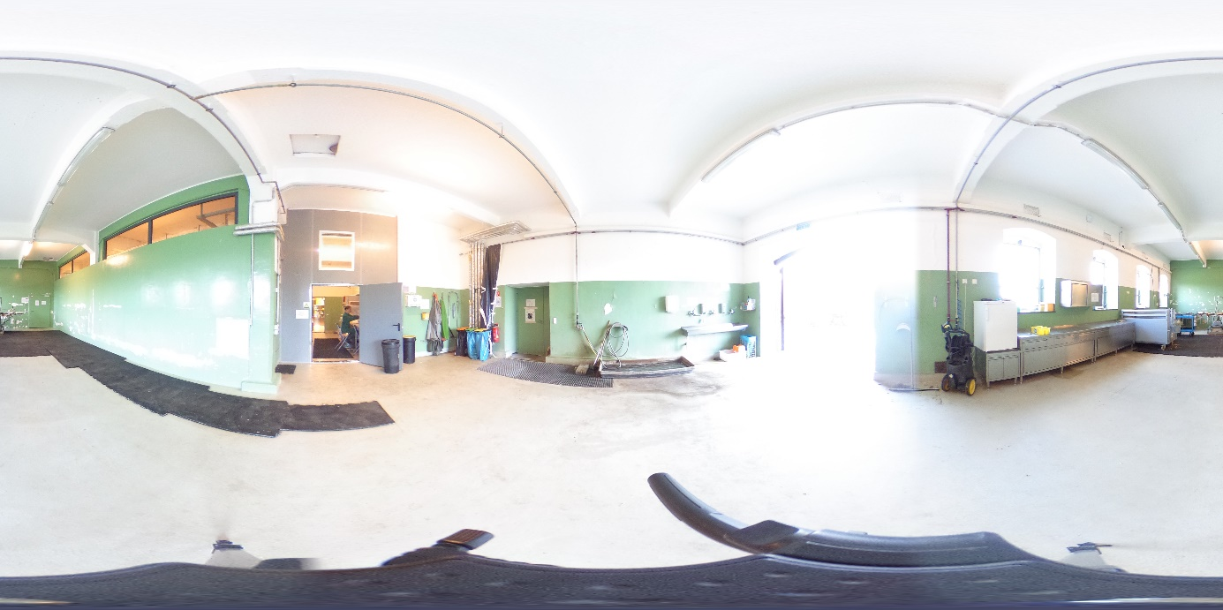

❖ Behandlungsbox Krankenbox

❖ Desinfektion der Stiefel

❖ Eingang zum Laufstall

❖ Stallapotheke

❖ Händereinigung

◆ Bildtitel: Behandlungsraum

⬥ Titel: Allgemeine Informationen zum Stall

Beschreibung: **Laufstall für MILCHkühe**

Liegeboxenlaufstall mit Auslauf für laktierende Kühe (maximal 74), Milchleistung ca. 9000l

74 Liegeboxen – 78 Fressplätze

**Kennzeichen Laufstall:**

Trennung der Funktionsbereiche – Liegebereich, Laufbereich, Fressbereich, dadurch Optimierung möglich

Wichtig für Optimierung: 1. Ausführung der Details der verschiedenen Bereiche

2. Stukturierung, Anordnung der einzelnen Bereiche und zugehörigen Einrichtungen z.B. Tränke, Bürste (Verteilung von Ressourcen)

**6 Abkalbebox**

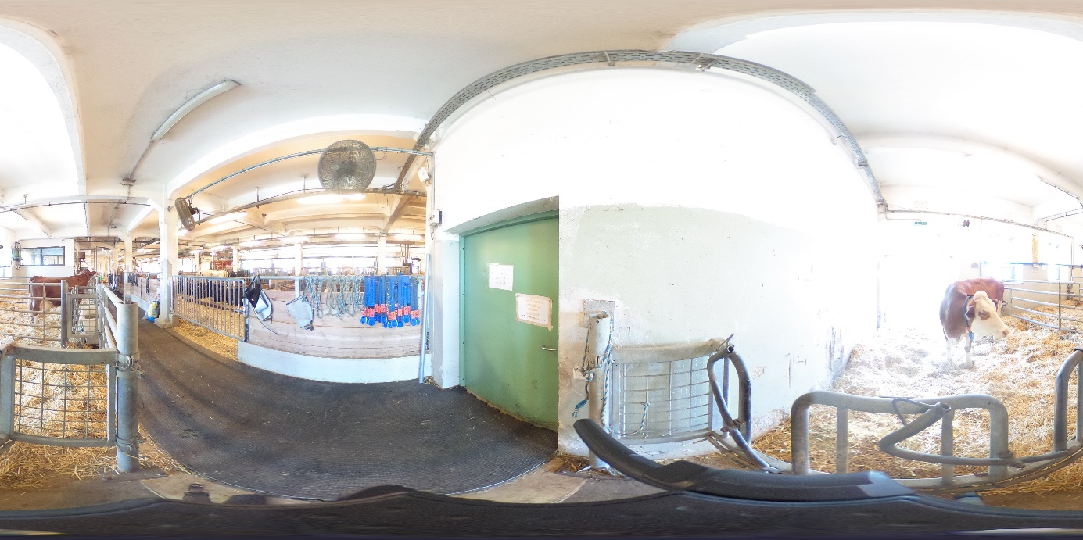

❖ Ausgang

i

❖ Forschungsbereich

⬥ Titel: Abkalbeboxen

Beschreibung: teilweise, meist Gruppenabkalbung im Trockensteherstall

◆ Bildtitel: Abkalbebox

**7 Laufgang**

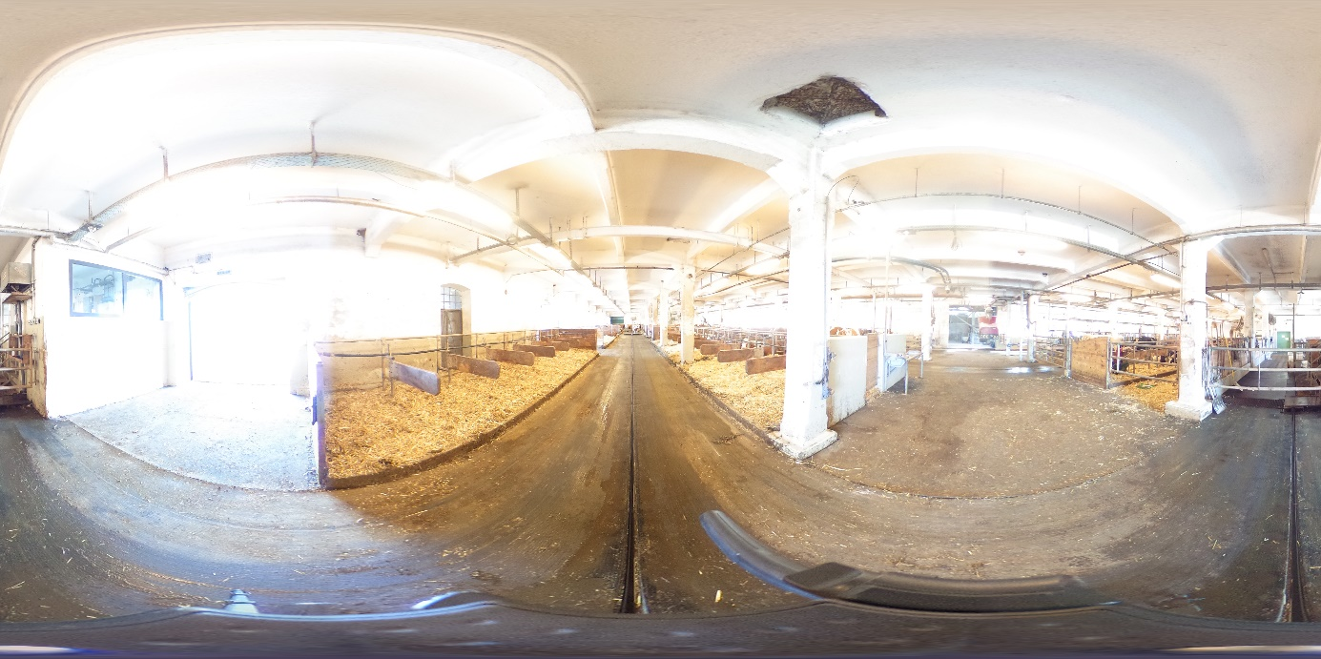

❖ Laufbereich

❖ Stallbüro

❖ Auslauf

❖ Liegeboxen

❖ Liegeboxen

◆ Bildtitel: Laufgang

**8 Fressplatz Gang**

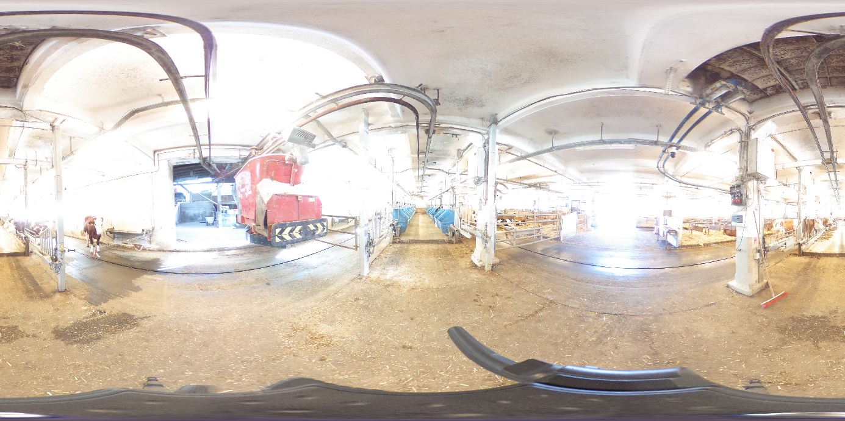

❖ Liegebereich

❖ Fressbereich

❖ Futterautomat

⬥ **Titel: Selbstfang-Fressgitter**

Beschreibung: einsperren nötig bei Fütterung von Kraftfutter oder anderen sehr begehrten und nur begrenzt verfügbaren Futtermitteln – Ruhe für rangtiefe Tiere  
praktisch auch für tierärztliche Behandlung  
(Problem: wenn keine gute Wartung – einzelne Tiere frei, andere fixiert; besonders problematisch bei behornten Tieren)

Beschreibung: Hier Form Selbstfang: Parallelogramm / Scheren Fressgitter mit **Neigung** – Neigung entlastet Schulter, entspannteres Stehen (siehe erhöhter Futtertisch!) – Blick von der Seite! Schulter weiter cranial als Karpus

**Parallelogramm / Scheren-Fressgitter**: Selbstfang oben – Nachteil bei behornten Tieren wenn oben geschlossen – Verlassen des Fressgitters dauert teilweise länger, ev. Verletzungen durch Hornstoss; hier wäre Palisaden-Freßgitter besser - oben offen –

((Nachteil bei Mutterkuhhaltung: ev. schwieriger für Kälber, da höheres Kopfheben nötig))

**Details**: Schraubenkopf tierseitig (nicht Ende und Mutter) um Verletzungen zu vermeiden, unteres Ende – flexibles Rohr um Einklemmen Haut bzw. Halsband selbtfangen zu verhindern

◆ Bildtitel: Laufgang Futterautomat

**9 Fressplatz-innen**

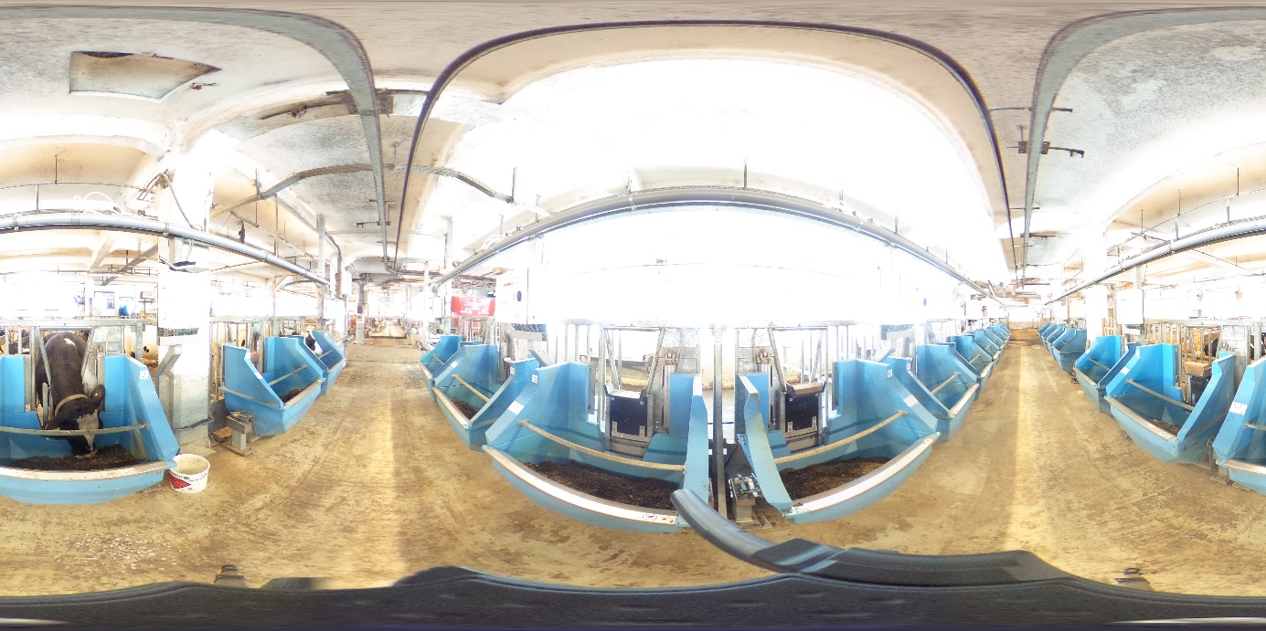

⬥ **Titel: erhöhter Futtertisch**

Beschreibung: zum Ausgleich des parallelen Stehens (kein Weideschritt!) – im Laufstall 20-25cm – hier nur knapp 20 cm

aber auf der Seite mit den Säulen – Stufe im Bereich Vorderbeine (für den Schieber) – dadurch reduziert sich der Niveauunterschied Standniveau Kühe – Futtertisch auf 11 cm – ungünstig, Stufe zusätzlich ungünstig

◆ Bildtitel: **Fressbereich**

**10 Einzelfutter Forschungsbereich**

❖ Ventilator dient zu besseren Belüftung

◆ Bildtitel: Forschungsbereich - Einzelfutterstrecke

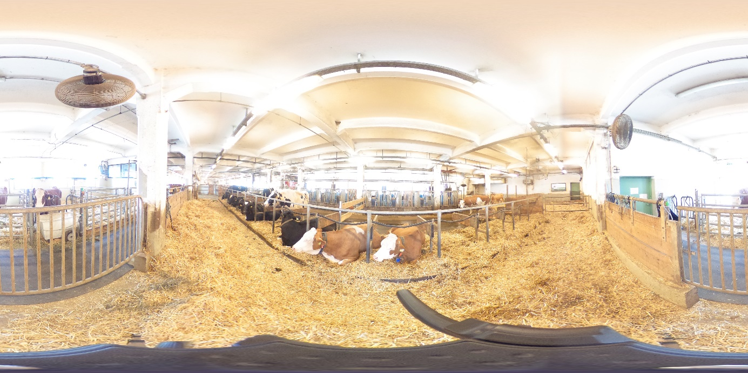

**11 Liege box Gang**

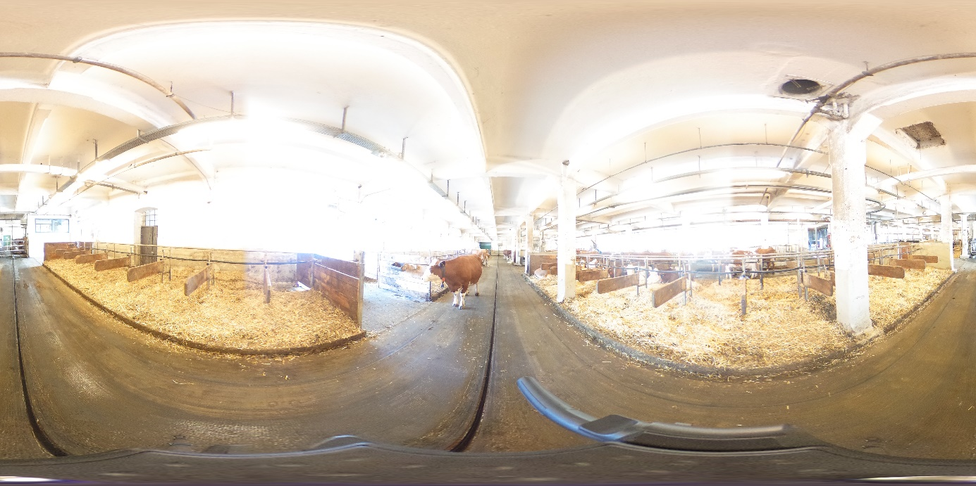

◆ Bildtitel: Liegebox und Laufgang

**13 Kraftfutter Gang**

⬥ Titel: Tränke

Beschreibung: Trogtränken, gut zu reinigen

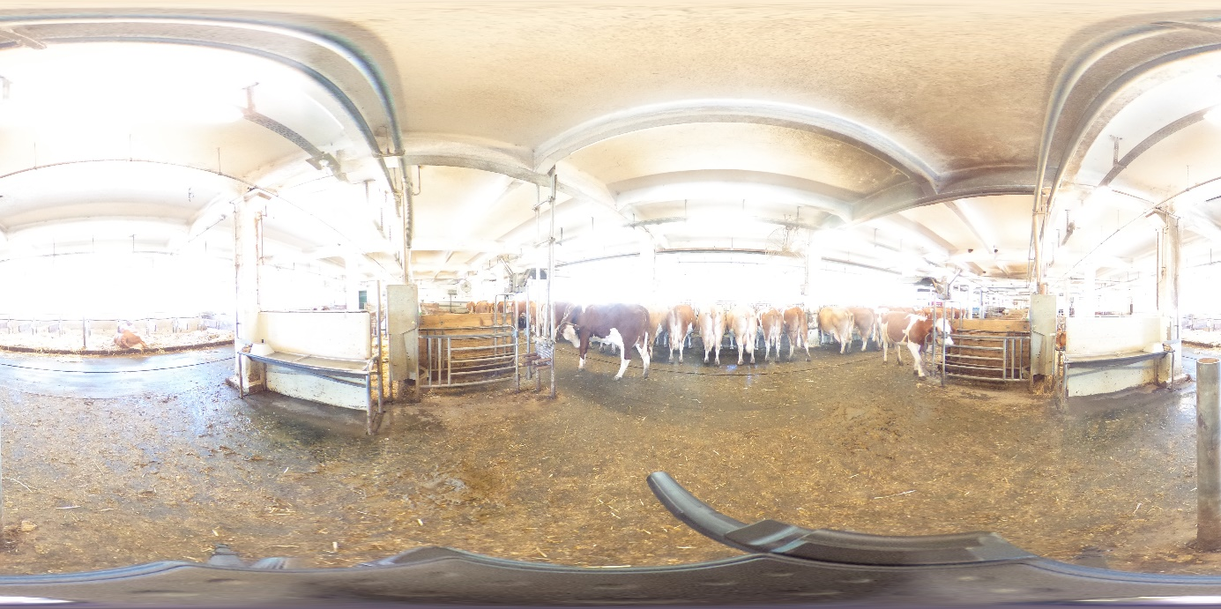

❖ Kraftfutter

◆ Bildtitel: Laufgang Kraftfutter

⬥ Titel: Liegeboxen

Beschreibung Warum Liegeboxen? – Steuerung der Kühe – Platzersparnis

- Steuerung Kotanfall - Strohersparnis

Typ: Tiefbox mit Strohmistmatrazen

Strohverbrauch ca. 1 kg pro Kuh/Tag (Tiefstreu 10-12 kg / Kuh,Tag)

tägliche Pflege nötig (auch bei Hochboxe)

gegenständige und wandständige Boxen

**14 Liegebox 2**

⬥ Titel: Bodenausführung

Beschreibung planbefestigt mit Schieberentmistung im Innenbereich (Schieber läuft 9x am Tag – Vorteil ggüber Entmistung mit Hoftuck/Treker – dann nur 1-2xtäglich)

Anforderung Oberfläche Trittsicherheit (rutschfest, ebenes Fußen), keine scharfen Kanten, keine (kleinen) Niveauunterschiede

Hier Gummi, Auslauf u Wartebereich Beton, noch möglich wäre Gußasphalt

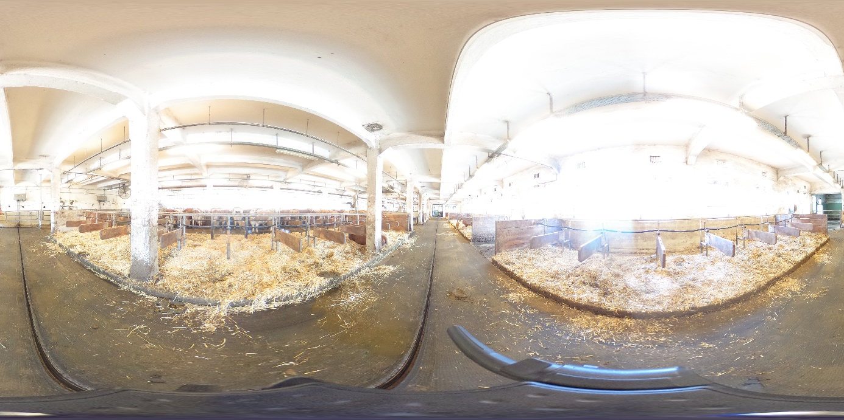

◆ Bildtitel: Liegebox

**37 Liegefläche**

⬥ Titel: Stohmistmatratze

Beschreibung: geschichtet trockener Mist, Stroh, festgestampft; bleibt 15-20 Jahre!, Verottungsprozess; in Wahlversuchen bevorzugt -–tirttsicher, verformbar, fest genug

*Steuerungseinrichtungen:*

-Seitentrennbügel (flexibel);

mind. 1,25 m lichte Weite; zu eng – Anschlagen beim Niederlegen (flexibel gut) Behinderungen beim Liegen selbst; besser flexible Seitenabtrennungen

- Nacken“riegel“ – hier flexible Nackenkette: zur Steuerung Abkoten; mind. 1,20 m hoch; zu niedrig – Probleme beim Aufstehen – Anschlagen..(wenn fix).

Kopfraum: von Bugkante bis Wand (wenn vorhanden) oder störendes Brett wichtig lang genug!

Länge Liegebox: wandständig mindestens 2,60 cm, eher 2,80-3:00 lang sein (große Kühe!)

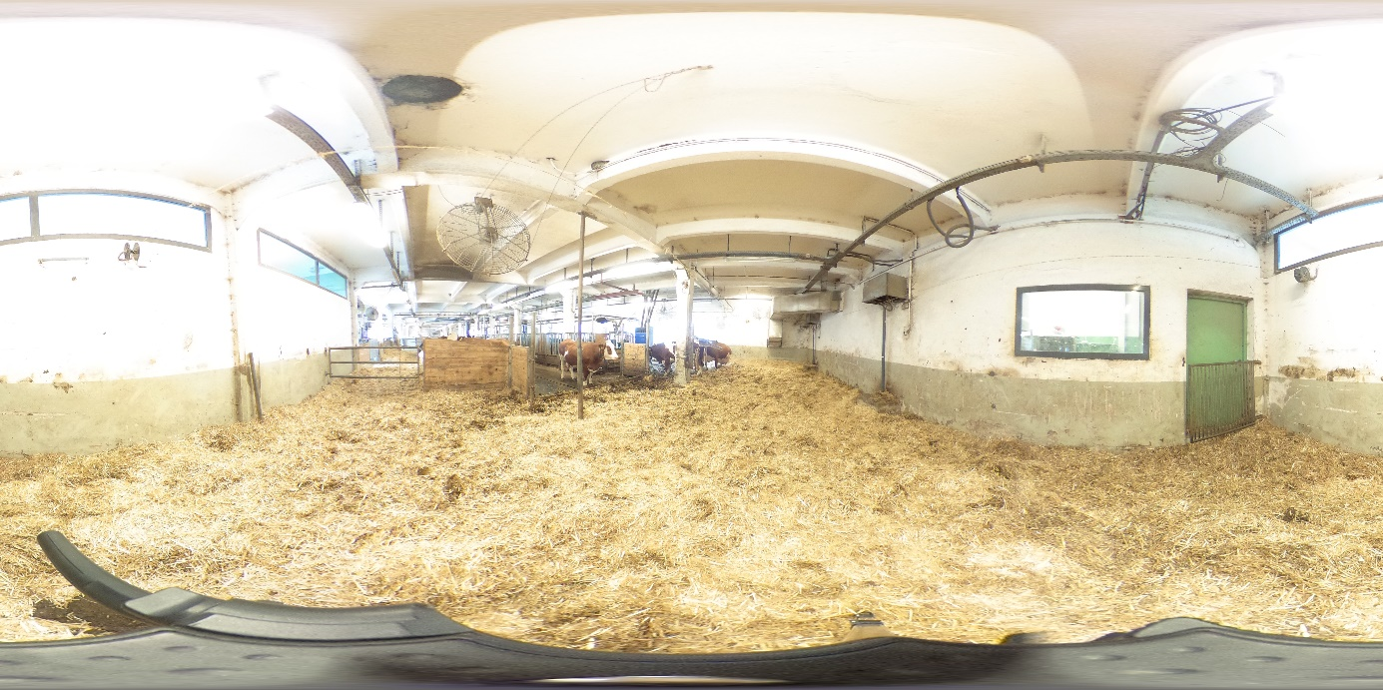

◆ Bildtitel: Liegebox

Gesamte Liegebox = Liegefläche + Kopfraum

**12 Liegebox**

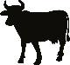

◆ Bildtitel: Liegebox Detailsicht

Gesamte Liegebox = Liegefläche + Kopfraum

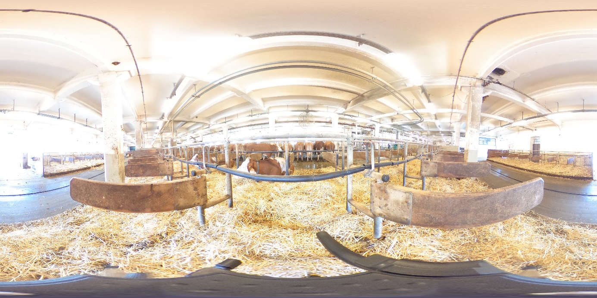

⬥ Titel: Kotkante

Beschreibung Kotkante hinten und Bugholz vorne begrenzen die Liegefläche, 20 cm hoch, damit Strohmistmatzratze tief genug ist

**25 Futterautomat**

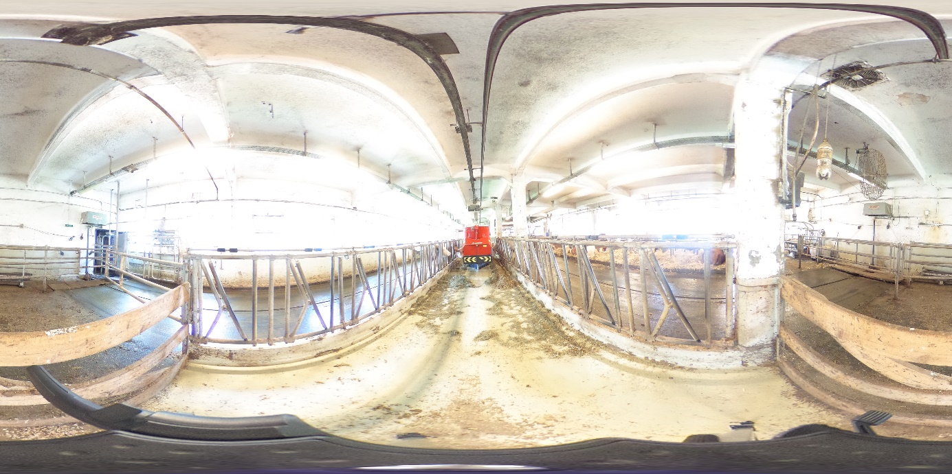

❖ Automatischer Futterautomat

◆ Bildtitel: Futterautomat

**15 Futtertisch**

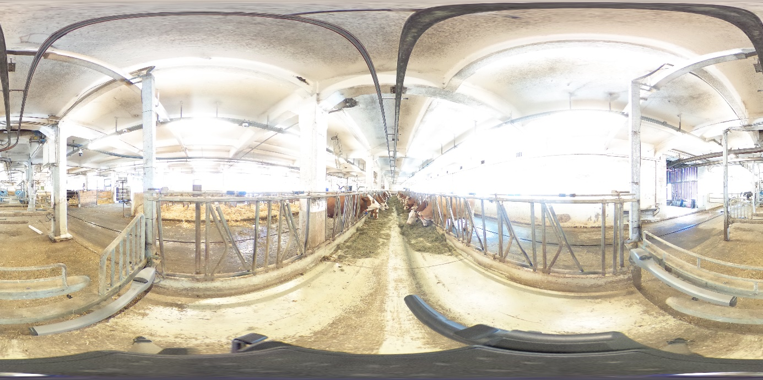

❖ Fressgitter

◆ Bildtitel: Futtertisch

⬥ Titel: Laufbereich

Beschreibung Breite wichtig mind. 2.50 bei Boxen, (hinter Freßgitter mind. 3.50)

möglichst keine Sackgassen (Ausweichen Rangniederer), bes. bei behornten Kühen

**17 Laufgang**

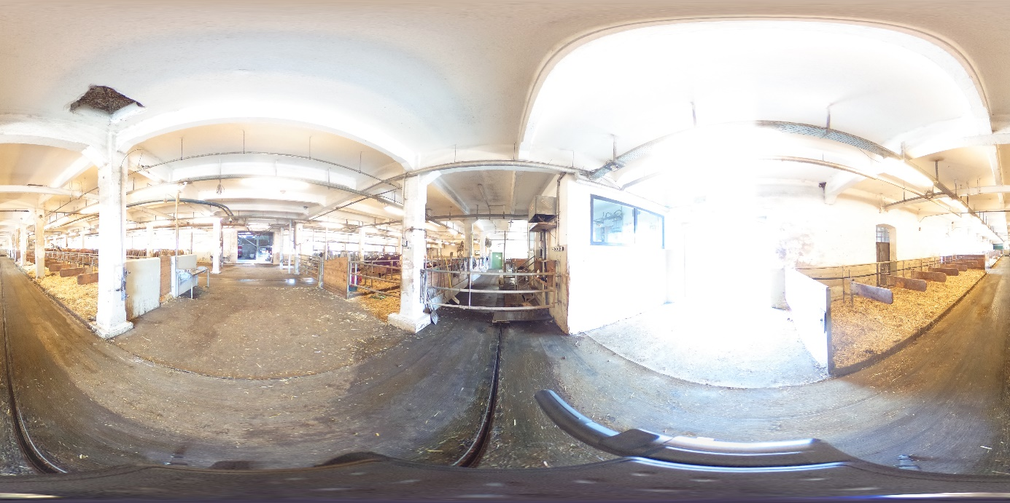

❖ Automatischer Mistschieber

◆ Bildtitel: Laufbereich

**26 Futterautomat Gang**

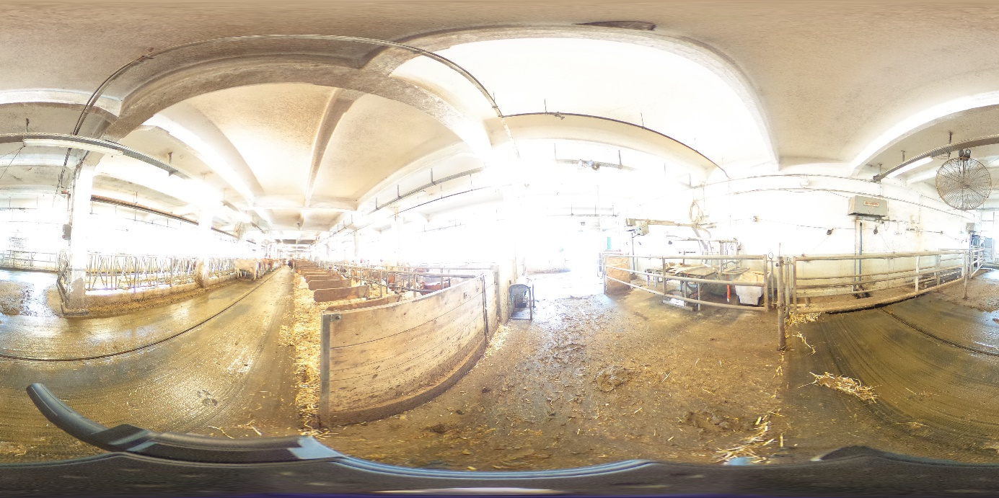

❖ Ventilator

❖ Fressstand

❖ Liegebox

◆ Bildtitel: Laufgang

⬥ Titel: Auslauf

Beschreibung Einrichtung mit Tränke, Bürste – Auslauf attraktiver, Kratzeinrichtung nötig (ABER Zugang muss gewährleistet sein)

– Sonnenbaden (Kühe stehen breitseits in der Sonne für max. Sonneneinstrahlung) ist Normalverhalten in kühlerer Jahreszeit; Stoffwechsel, Wohlbefinden

Boden: Beton, Ausmistung Hoftruck, Trekker

**18 Auslauf**

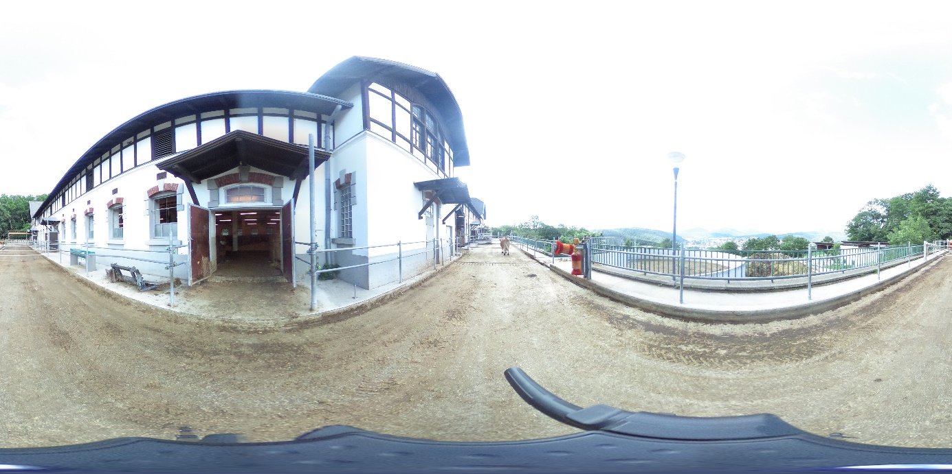

❖ Tränke

❖ Melkstand

⬥ Titel: Boden

Beschreibung Beton, Ausmistung Hoftruck, Trekker

❖ Bürste

◆ Bildtitel: Auslauf

**19 Gülle / Mistlager**

❖ Kälberstall

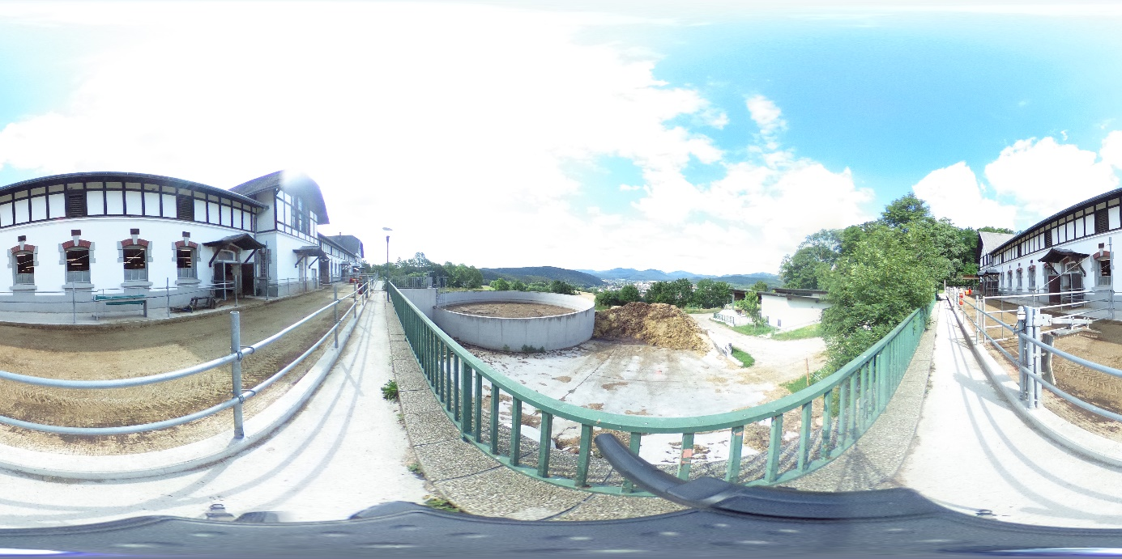

❖ Melkstand

❖ Gülle

❖ Mistlager

◆ Bildtitel: Gülle/ Mistlager

**16 Gülle**

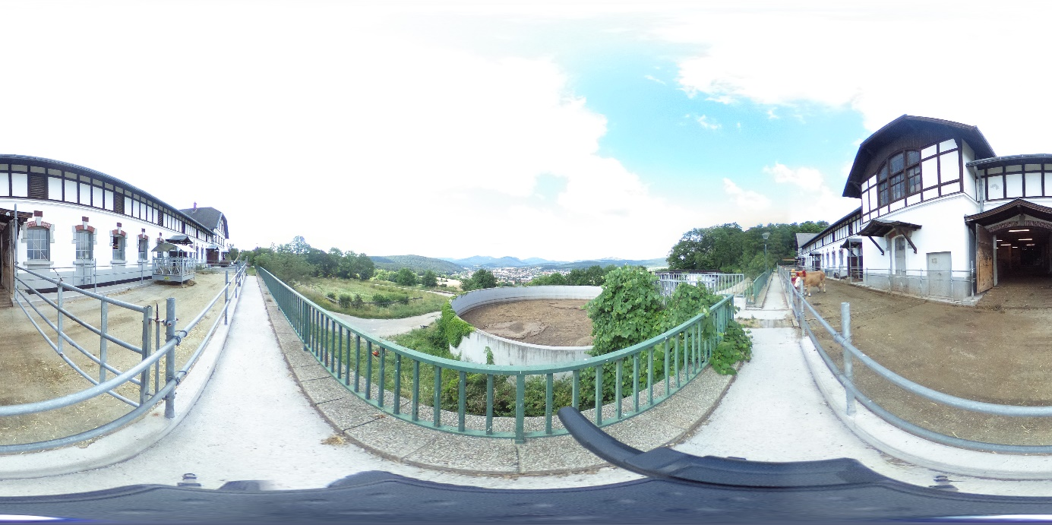

❖ Bürste

❖ Gülle

◆ Bildtitel: Gülle und Auslauf

**29 Vorwartebereich**

⬥ Titel: Warteraum

Beschreibung:

V-förmige Abweisstangen – damit Tiere Richtung Melkstandeingang orientiert sind (nicht im 90°Grad Winkel zu stehen)

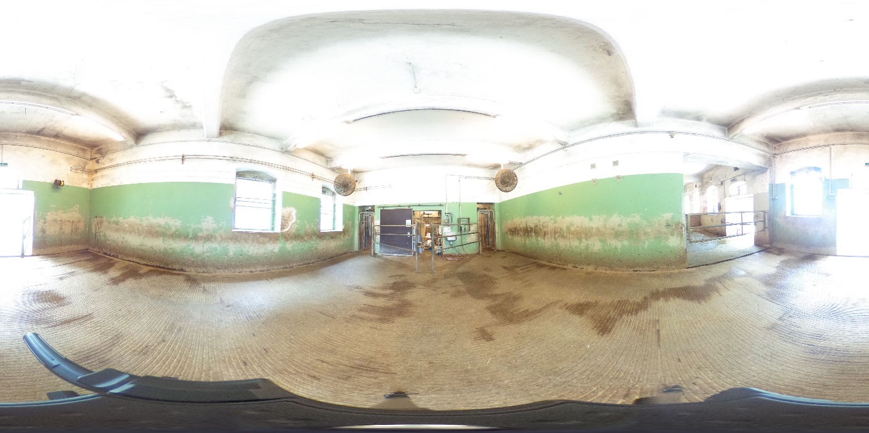

❖ Eingang Melkstand

❖ Ventilator

❖ Melkablauf: Vormelken mit Vormelkbecher, Reinigen, Melkzeug ansetzen, Abnahmeautomatik wenn Milchfluss unter bestimmten Wert, Zitzendippen

❖ Teil Auslauf dient auch als Warteraum

◆ Bildtitel: **Warteraum**

⬥ Titel: Melkstand

Beschreibung: Autotandemmelkstand = Einzelmelkstand – jede Kuh hat eigenen Melkplatz – Vorteil: geschützt, weniger sozialer Stress, keine Wartezeiten durch längermelkende Kühe; Nachteil – höheres Platzbedarf und Investitionskosten im Vergleich zu Gruppenmelkständen

Andere Melkstandtypen: Fischgrät, Side-by-Side =Gruppenmelkstände – ganze Gruppe von Kühen auf einmal eingetrieben und gemeinsam ausgetrieben, langsamste Kuh bestimmt die Dauer im Melkstand für gesamte Gruppe

(nicht erwähnt bisher – Melkkarussell, Melkroboter)

**30 Melkstand**

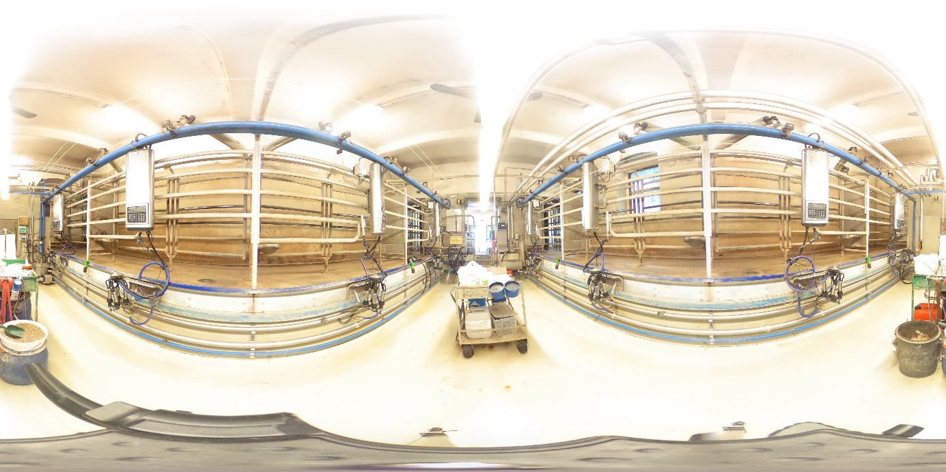

◆ Bildtitel: Melkstand

**31 Milchtankraum**

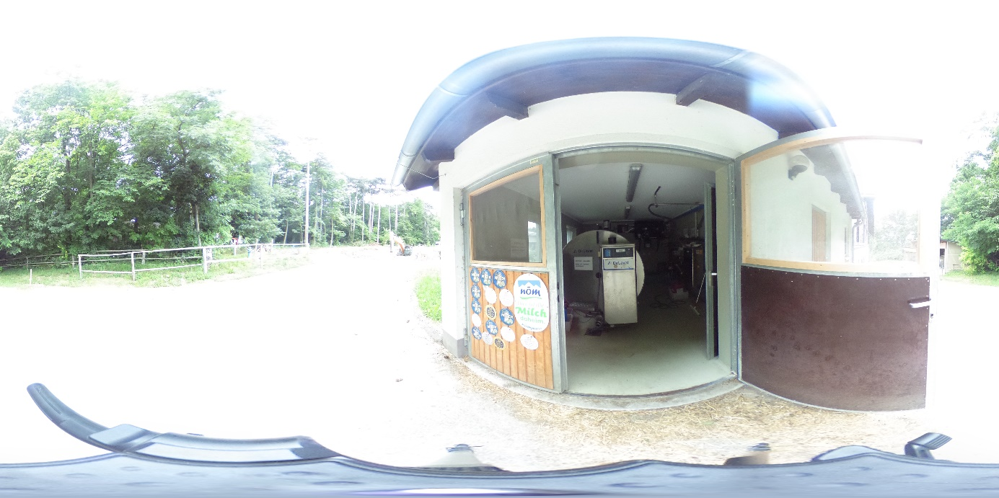

❖ Auszeichnungen

❖ Milchtank

◆ Bildtitel: Milchtankraum

####  Titel: Kälberhaltung Kremesberg

Beschreibung: Ablauf: Trennung einige **Stunden** nach der Geburt – in Iglus; dort ca. 2 Wochen; dann in Gruppenhaltung;

**20 Iglus**

⬥ Titel: Iglus /Hütten draussen

Beschreibung: hygienische Vorteile: Trennung vom Kuhstall und damit geringeres Keimdruck

ethologisch: Kuh Absonderung von der Herde zur Geburt; Kalb Ablieger, Mutter kommt ca. 8mal zum Tränken; erst nach ca. 5 Tagen mit Kalb in Herde zurück

Thermoregulation: wichtig trockene Einstreu, Kalb trocken, dann kein Problem (nicht krank!)

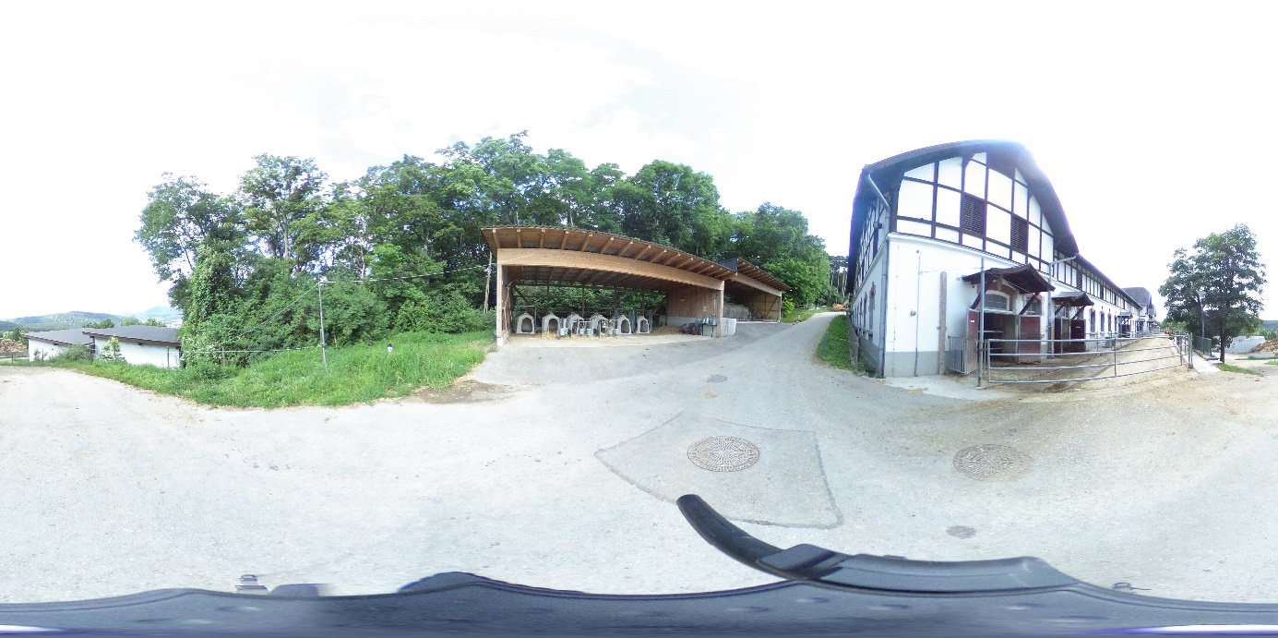

❖ Eingang zum Melkraum

❖ Milchtankraum

◆ Bildtitel: Kälberiglus

**21 Kälberstall Gang**

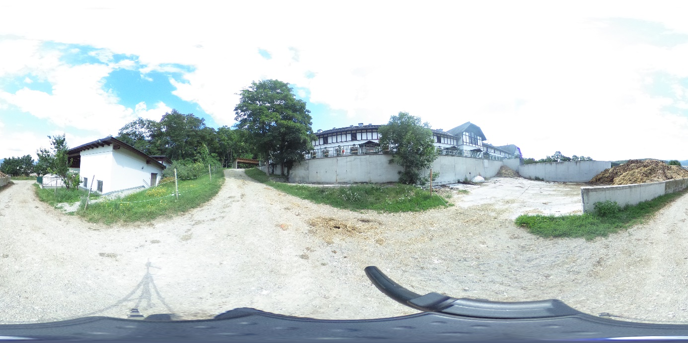

❖ Kälberstall

◆ Bildtitel: Außengang zum Kälberstall

⬥ Titel: Kälberstall Gruppenhaltung

Beschreibung: Pflicht ab 8 Wochen (Ausnahme <6 Kälber)

Haltung hier recht gut – Liegefläche Tiefstreu, befestigter Freßplatz – wichtig für Klauenabrieb;

Heuraufe

Tränke (Wasser)

Eimertränke 2xtäglich – Alternative – größere Gruppen mit Tränkeautomat; auch ohne Tränkeautomat in Praxis meist größere Gruppen - > 10 Tiere ungünstig

Problem: gegnseitiges Besaugen, bei Kälbern und später bei Jungvieh – an Euteranlage, Nabel, Scrotum

*Folgen*: Entzündungen, ev. Verlust Euterviertel – wirtschaftliche Relevanz

*Gründe*: normal: Saugen an Mutter 3-5mal pro Tag ab 2. Lebenswoche; dauert jeweils ca. 10 –15 min, Wechsel der Zitzen, Kopfstoß; dagegen Tränken 2xtäglich, in wenigen min leer – beim Trinken von Milch wird Saugtrieb ausgelöst, braucht gewisse Zeit zum Abbau, ev. Zusammenhang mit Glucosespiegel (nach US konnte durch Zugabe von Glucose in Milch gegenseitiges Besaugen verringert werden), Hunger

gegenseitiges Besaugen als Jungvieh - Zusammenhang mit Aufstallung (weniger wenn Aussenzugang, Offenfrontstall) und v.a. mit Fütterung beim Absetzen (Energiedefizit – mehr Besaugen; individuelles Absetz-Programm je nach Menge Kraftfutterverzehr reduziert ggs.Besaugen)

kein gegenseitiges Besaugen bei muttergebundener Kälberaufzucht (neueres Verfahren, noch in Weiterentwicklung, bisher kaum praktiziert da Milchverluste)

Stress, d.h. nicht tiergerechte Aufstallung fördert Besaugen

*Abhilfen, die ggs. Besaugen verringern.*

Fixieren nach der Tränke für ca. 20 min; dabei Futter verfügbar, Nuckel

Tränke verlängern (Schlauch kleiner – Problem Reinigung; Ventil – in Entwicklung für Tränkeautomaten)

Nuckel anordnen

Energieversorgung beim Absetzen

Aufstallung optimieren

bei Tränkeautomat Schutz der trinkenden Kälber und noch Fixierung für 10 min

Eingriffe: Enthornen – Lokalanästhesie (keine zusätzliche Sedation), Schmerzmittel (seit 2017 vorgeschrieben nach TschG/ThaltungsVO

**22 Kälberstall**

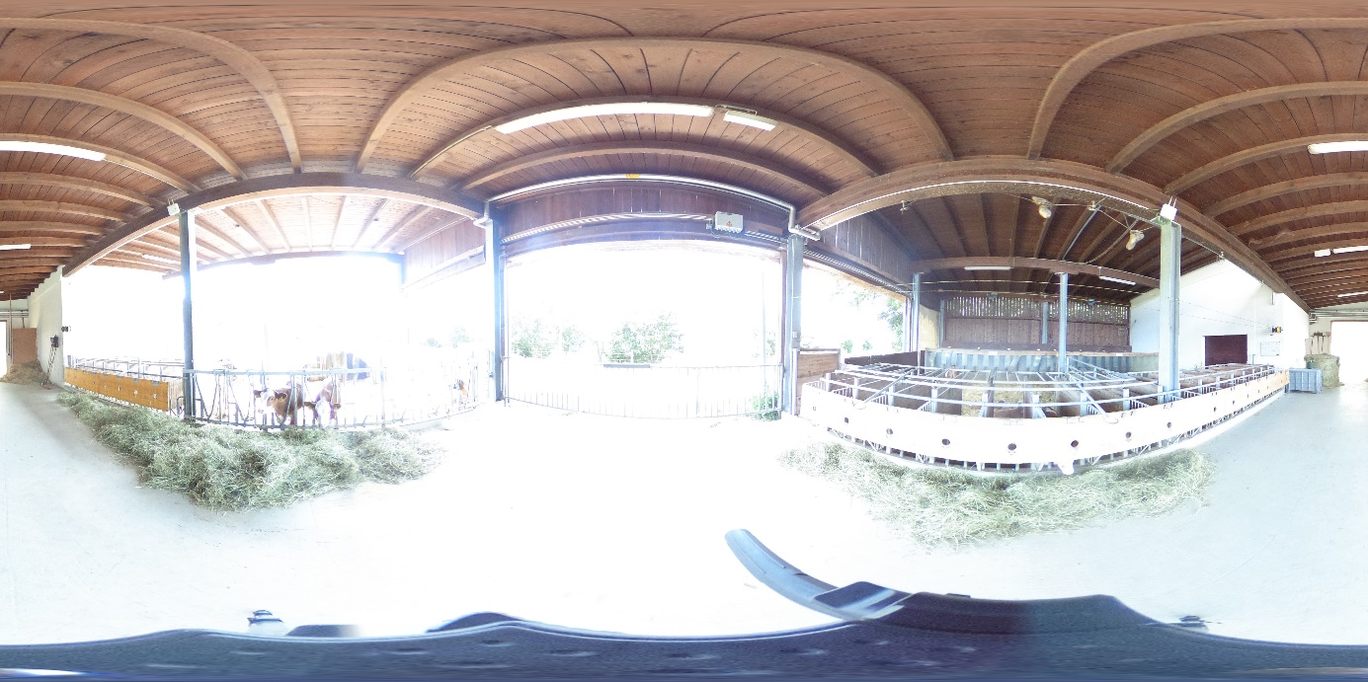

◆ Bildtitel: Kälberstall Gruppenhaltung

**23 Kälberhütte Box**



◆ Bildtitel: Kälbergruppenhaltung Hütte „Boxsicht“

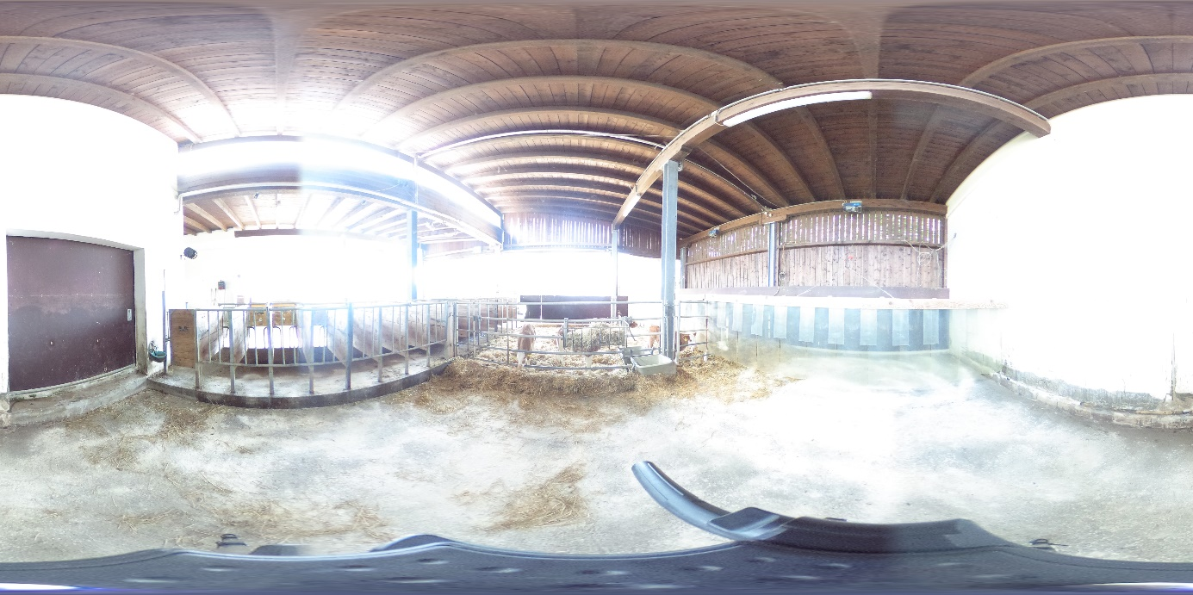

❖ Fressgitter

❖ Kälberhütte

❖ Wassertränke

**24 Kälberbox Iglus**

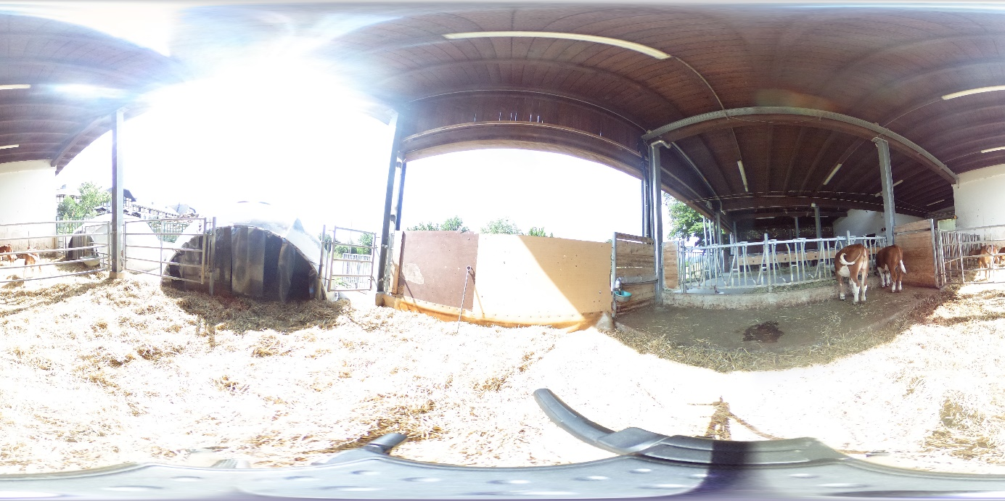

❖ Fressgitter

❖ Iglus

◆ Bildtitel: Kälbergruppenhaltung Iglus

**27 Kälberstall Übersicht**

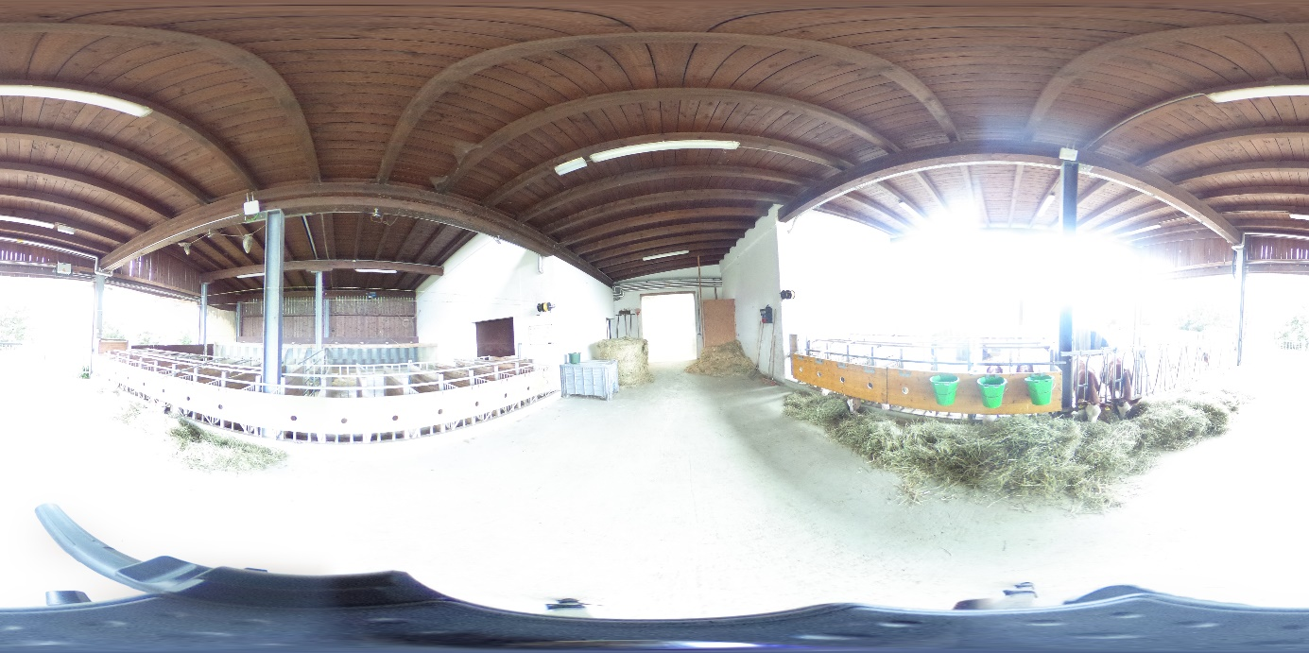

❖ Milchraum Kälber

Ausgang

◆ Bildtitel: Kälberstall

**28 Milchraum Kälber**

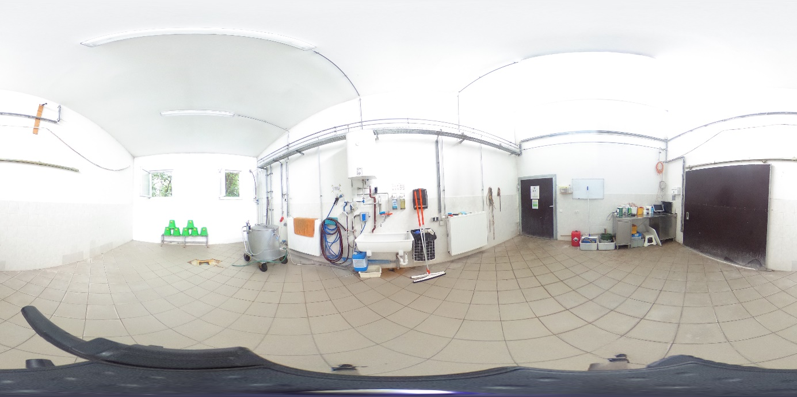

❖ Milchtank

Ausgang

◆ Bildtitel: Milchraum Kälber

**32 Futterküche**

❖ Futterküche bestehend aus verschiedenen Arten von Getreide

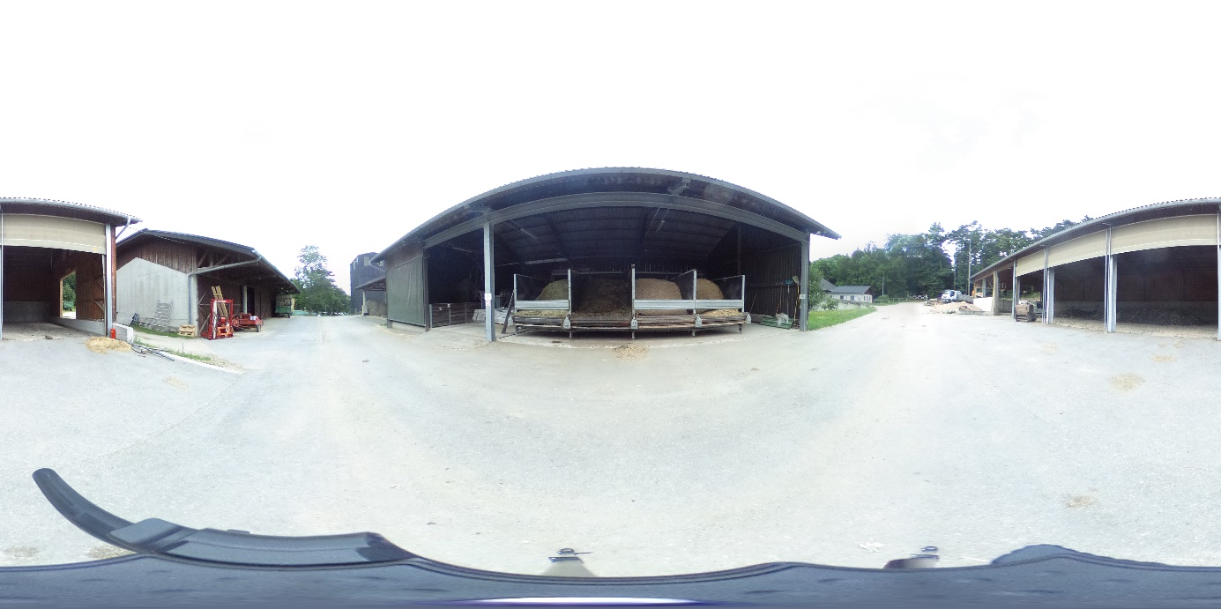

◆ Bildtitel: Futterküche

**33 Futterküche-hinten (LÖSCHEN DOPPELT)**

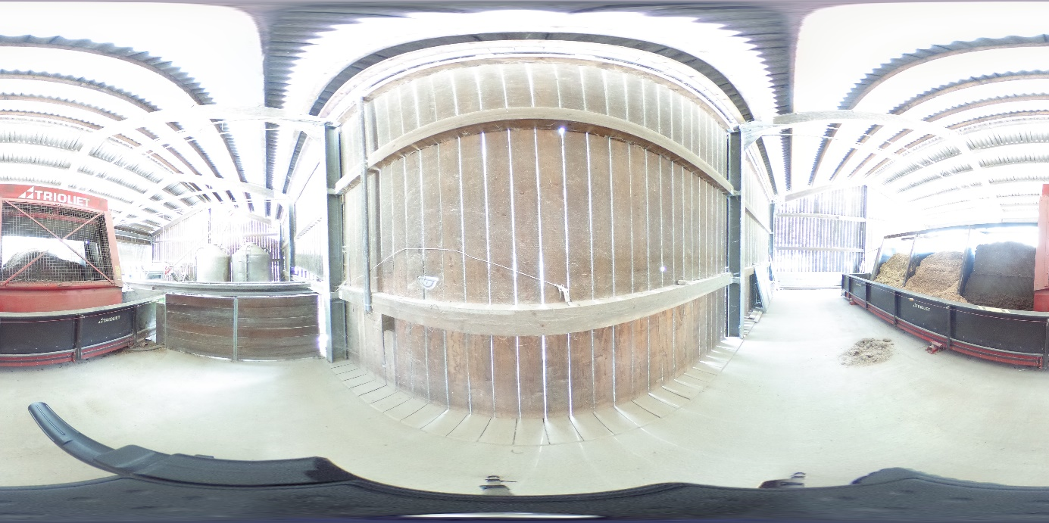

Automatischer Futterschneider

◆ Bildtitel: Futterküche

**34 Trockenanlagebestand**

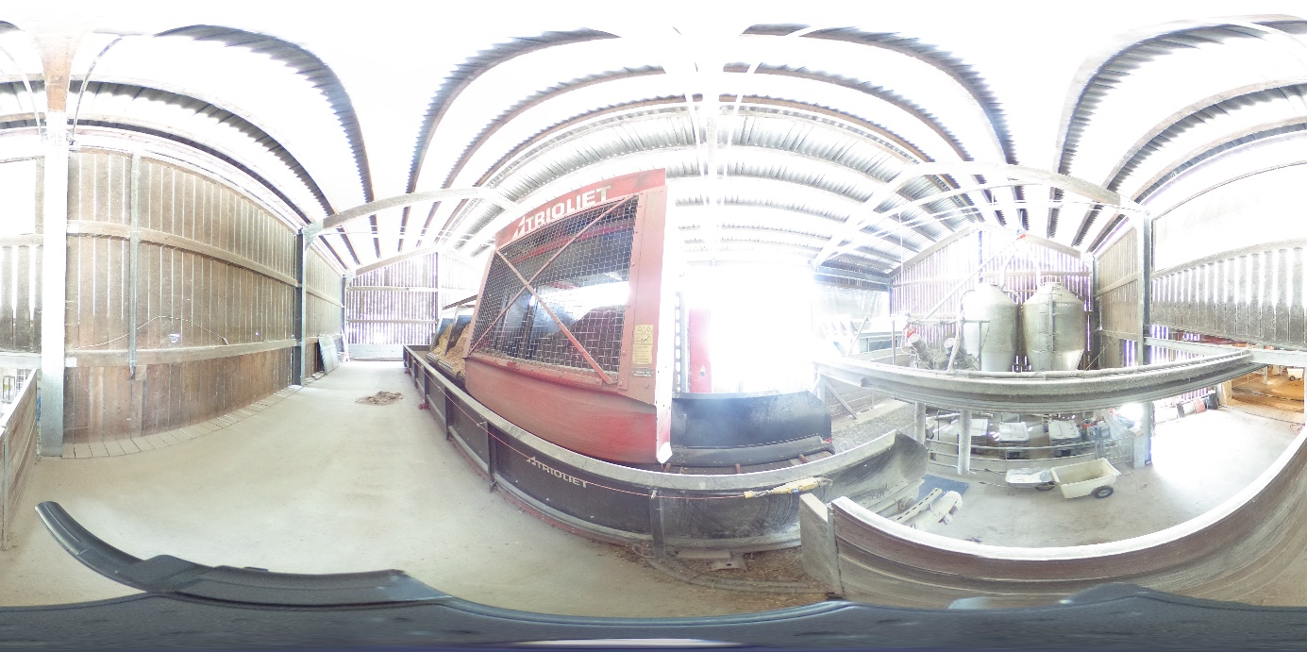

❖ Automatischer Futterschneider

❖ Silo

◆ Bildtitel: Trockenanlagebestand

**35 Futterlager Gang**

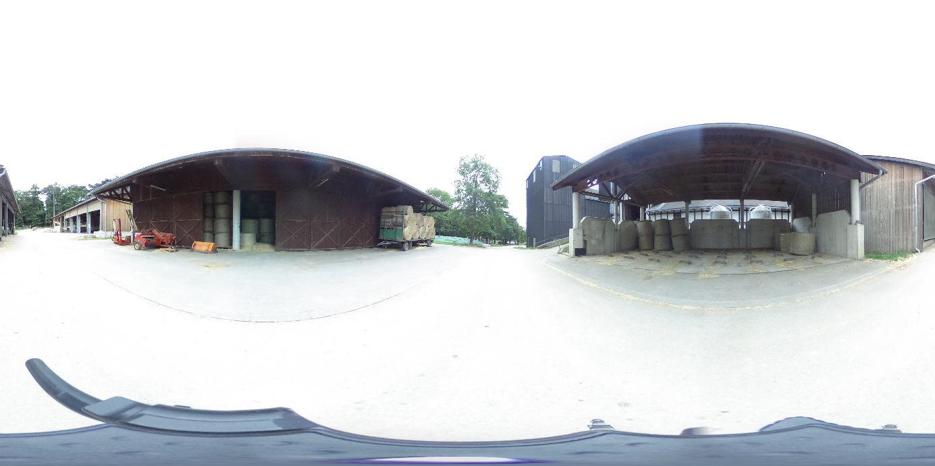

❖ Umbau der Halle in Stallabteil für Trockensteher

❖ Heuballen

❖ Lagerung der Heuballen

◆ Bildtitel: Futterlager

**36 Futterlager**

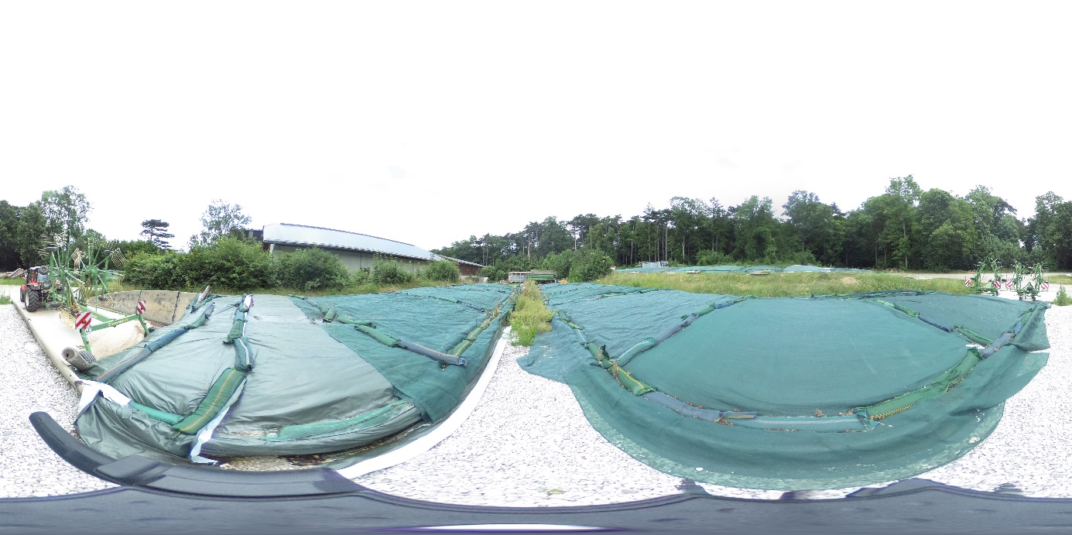

❖ Trockenfutterlager

◆ Bildtitel: Futterlager